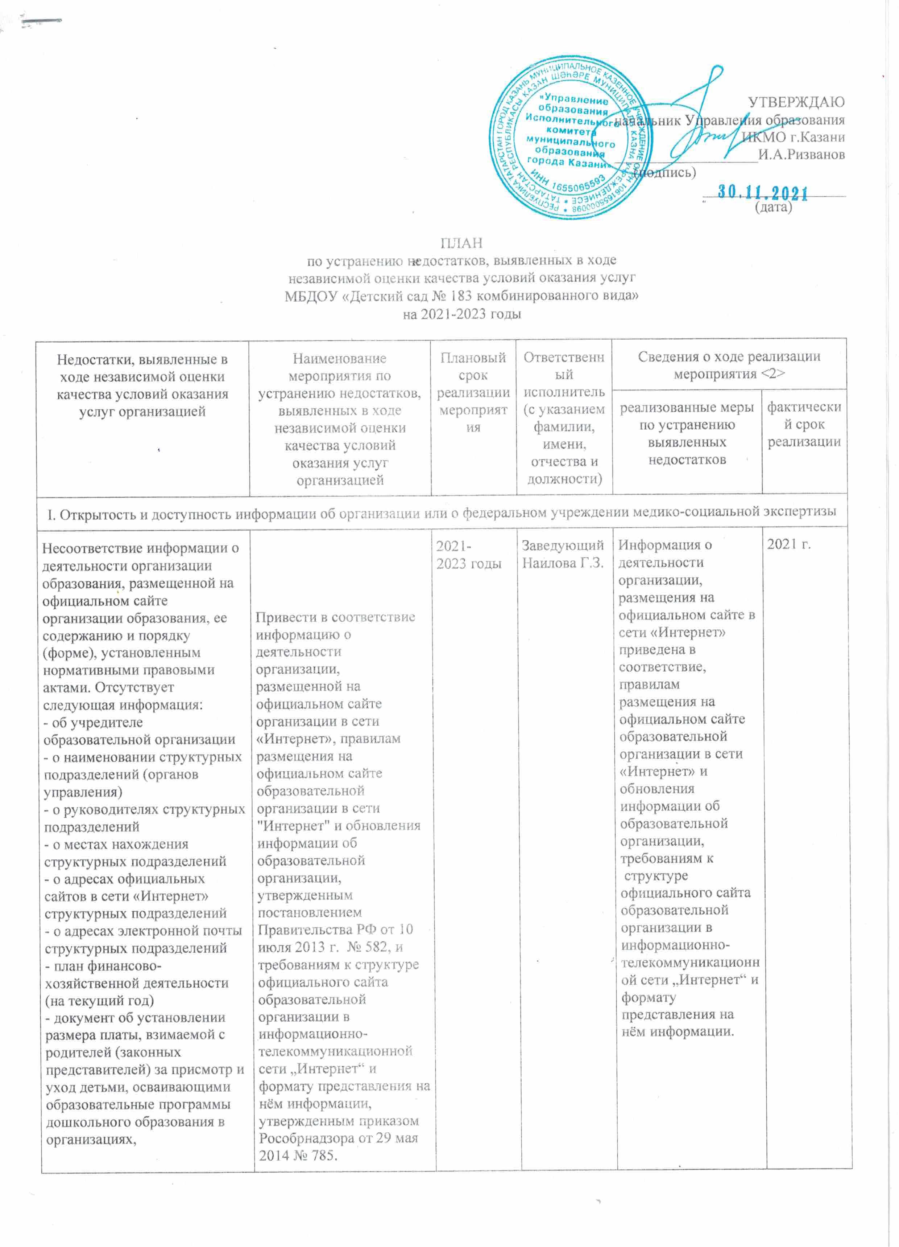

осуществляющих образовательной организации, реализующей образовательные программы начального общего, основного общего или среднего общего образования
- о реализуемых уровнях образования
- о формах обучения
- о нормативных сроках обучения
- об описании образовательной программы с приложением её копии (частично)
- об аннотациях к рабочим программам дисциплин (по каждой дисциплине в составе образовательной программы) с приложением их копий (частично)
- о федеральных государственных образовательных стандартах и об образовательных стандартах с приложением их копий
- о наличии оборудованных учебных кабинетов
- о наличии объектов для проведения практических занятий
- о наличии средств обучения и воспитания
- об обеспечении доступа в здания образовательной организации инвалидов и лиц с ограниченными возможностями здоровья
- об условиях питания обучающихся, в том числе инвалидов и лиц с ограниченными возможностями здоровья
- об условиях охраны здоровья обучающихся, в том числе инвалидов и лиц с ограниченными возможностями здоровья
- об объеме образовательной деятельности, финансовое обеспечение которой осуществляется за счет бюджетных ассигнований федерального бюджета, бюджетов субъектов Российской Федерации, местных бюджетов, по договорам об образовании за счет средств физических и (или) юридических лиц
- о количестве вакантных мест для приёма (перевода) по каждой образовательной программе, специальности, направлению подготовки

На официальном сайте образовательной организации отсутствует информация о дистанционных способах взаимодействия с получателями образовательных услуг, в частности:
- электронными сервисами (форма для подачи электронного обращения, получение консультации по оказываемым услугам, раздел "Часто задаваемые вопросы")
- технической возможности выражения получателями образовательных услуг мнения о качестве оказания услуг (наличие анкеты для опроса граждан или гиперссылки на нее)

II. Комфортность условий предоставления услуг
Замечаний нет |  | 2021-2023 годы | Заведующий  Наилова Г.З.

III. Доступность услуг для инвалидов
Помещения образовательной организации и прилегающей к ней территории не оборудованы с учетом доступности для инвалидов, в частности отсутствует:  - выделенные стоянки для автотранспортных средств инвалидов  - сменные кресла-коляски  В организации отсутствуют условия доступности, позволяющих инвалидам получать образовательные услуги наравне с другими, в частности:  - возможность предоставления инвалидам по слуху (слуху и зрению) услуг сурдопереводчика (тифлосурдопереводчика)  - помощь, оказываемая работниками организации, прошедшими необходимое обучение (инструктирование), по сопровождению инвалидов в помещении организации  - возможность предоставления образовательных услуг в дистанционном режиме или на дому. | Оборудовать помещения образовательной организации и прилегающей к ней территории с учетом доступности для инвалидов.  Обеспечить в организации условия доступности, позволяющие инвалидам получать услуги наравне с другими | 2021-2023 годы | Заведующий  Наилова Г.З.  Управление образования | Написано письмо учредителю о выделении финансовых средств на оборудование территории и помещений с учетом доступности. | 2021

IV. Доброжелательность, вежливость работников организации или федерального учреждения медико-социальной экспертизы
Замечаний нет |  | 2021-2023 годы | Заведующий  Наилова Г.З.  Управление образования

V. Удовлетворенность условиями оказания услуг
Замечаний нет |  | 2021-2023 годы | Заведующий  Наилова Г.З.

